Artículo Científico

Detección de Infracciones del Código de Tránsito de Bolivia a través de un celular
Israel Gutierrez Lara
Estudiante en Ingeniería de Software
Universidad Católica Boliviana "San Pablo"

Recibido: 10/06/2025

Resumen

El presente estudio tenía el fin de una aplicación orientada a la detección de tres tipos de infracciones de tránsito frecuentemente vistas en la vida cotidiana: cruce en semáforo en rojo, estacionamiento sobre paso de cebra y conducción sin casco. Debido a que en Bolivia, este aspecto respecto al avance tecnológico no se desarrolla en comparación como los demás países, por ello se planteó realizar el proyecto en un dispositivo tan común que toda persona cuenta, un dispositivo móvil, con una estructura híbrida para reducir el consumo de memoria ram, a base que el proyecto cuenta con 3 modelos de inteligencia artificial basadas en MobileNet V2, con capacidad de detectar la infracción, de los cuales dos de ellos depende de un factor en específico, por lo cual se planteó desarrollar un nuevo cuarto modelo que quedó inconcluso, el cual detecte al fenómeno en específico, lo que permite tener en ciclo activos e inactivos a los dos modelos de detección, sin embargo no llegó a culminar y debido a la baja cantidad de datos para entrenar y un inconveniente respecto al entrenamiento de los tres modelos, la generalización quedó inconcluso a pesar de los altos niveles de precisión, esto es debido a que asume que los tres modelos debe ser entrenados juntos y existe una comparación coherente, tanto en propósito como cantidad de imágenes. Quedando en evidencia la importancia de los datos a pesar de que es una estructura robusta y la ejecución adecuada de sus propias fórmulas por individual.

Palabras Clave: aplicación, infracciones de tránsito, inteligencia artificial.

Abstract

The present study aimed to develop an application oriented to the detection of three types of traffic violations frequently observed in daily life: running a red light, stopping on a zebra crossing, and riding without a helmet. Due to the fact that Bolivia lags behind other countries in the technological advancement of this domain, the project was proposed to be implemented on a device as common as one that every person owns — a mobile phone — with a hybrid architecture designed to reduce RAM consumption. The system comprises three artificial intelligence models based on MobileNet V2, each capable of detecting a specific violation, of which two depend on a particular condition. For this reason, a fourth model was proposed to detect that specific condition, which would allow the two dependent detection models to operate in active and inactive cycles; however, this fourth model remained unfinished. Furthermore, due to the limited amount of training data and a critical flaw in the training approach of the three models, generalization remained incomplete despite high precision levels. This flaw stems from the assumption that the three models should be trained together as a single unit, implying a coherent comparison both in purpose and in image quantity across classes — which was not the case. This highlights the vital importance of sufficient and well-structured data, even within a robust architecture, and the need for each model to be evaluated independently according to its own criteria.

Keywords: application, traffic violations, artificial intelligence.

Introducción
Antecedentes:
Bolivia ha sido uno de los países de menor avance respecto a la implementación de tecnología en el ámbito de reconocimiento de infracciones de tránsito a nivel sudamericano. El último anuncio respecto al ámbito de implementación de tecnología en este cuerpo, ha sido

El presidente del Estado. Luis Arce Catacora, anunció que las multas de tránsito serán emitidas de manera electrónica con la finalidad de limpiar la imagen de la Policía Boliviana y acabar con la corrupción de algunos malos policías (El DEBER, 2025).
En comparación con los avances de diferentes países como Brasil que han invertido en el desarrollo de sistemas tecnológicos orientado al ámbito de Transporte desde hace una década y se ve implementado en diferentes ciudades.
La ciudad brasileña de Curitiba confía a Indra su mayor proyecto de movilidad y transporte urbano inteligente por 15M€ (INDRA GROUP, 2013)
El proyecto comprende nuevos Sistemas Inteligentes de Transporte (ITS), como paneles de mensajería variable para informar a los conductores, detectores de tráfico, sistema de vídeo vigilancia (basado en circuito cerrado de televisión-CCTV) y de vídeo detección. (INDRA GROUP, 2013)
Por ello, a pesar del estado que se encuentra Bolivia y visto de ese punto de perspectiva, se planteó el desarrollo de una aplicación capaz de detectar las siguientes infracciones:
- Artículo 141.- Infracción de segundo grado: (ESTADO PLURINACIONAL DE BOLIVIA, 2008, #)
  - 10.- No observar las señales de tránsito
  - 18.- Desobedecer las señales de los dispositivos reguladores del tránsito por el peatón.
- Artículo 97.- (ESTADO PLURINACIONAL DE BOLIVIA, 2008, #) (casco) Los conductores y acompañantes que utilicen los vehículos mencionados en el artículo anterior irán provistos del casco de seguridad del tipo aprobado por la policía de tránsito.
No es solamente un proyecto, es el impulso de desarrollar e avanzar en esta sociedad, por ello que mejor ámbito que el que más se ve, la inteligencia artificial y las redes neuronales, para ello se utilizará como medio una red por cada infracción y que mejor que el público a interés sean las personas de la ciudad, para ello se planteó para que sea accesible a todo público, desarrollar una aplicación para teléfonos celulares, además de poder ser una herramienta útil ante las injusticias de personas antisociales, Accidentes provocados porque alguien cruzó en luz roja .
Estado del Arte:
Al ser un tema de gran consideración, el planteamiento del problema ha surgido en diferentes partes del mundo, por lo que ha llevado al avance de nuevas tecnologías con un fin específico.
Se ha implementado el desarrollo de un sistema de detección de infracción respecto al uso de cascos y se ha demostrado que estas implementaciones en cámaras ha disminuido la cantidad de accidentes.
We developed a diverse dataset comprising 1,715 images, sourced from video footage captured using cameras positioned at various heights and angles across traffic junctions and intersections under varying lighting conditions. (Deshpande y otros, 2025, #)
utilized YOLOv5 and ensemble learning (Agorku et al., 2023) to develop a real-time helmet violation detection system to improve the identification of motorbike riders and passengers and determine if they are wearing helmets. (Deshpande y otros, 2025, #)
Global research assessments demonstrated that the presence of surveillance cameras decreased the number of fatal accidents that resulted in serious injuries from 40 to 11% (Wilson et al., 2010). The development of an automated system that uses security cameras to automatically identify bikers who are not wearing helmets is therefore clearly vital. (Deshpande y otros, 2025, #)
No solamente han demostrado la efectividad de la reducción de accidentes, sino que los métodos de procesamiento de datos han evolucionado al punto de estudiar cada detalle minucioso, capaz de simular un entorno real.
Bogotá, como principal centro urbano del país, concentra una proporción significativa de la accidentalidad vial a nivel nacional. Durante el año 2022, la ciudad registró una tasa de mortalidad de 6,8 muertes por cada 100.000 habitantes, con un total de 536 víctimas fatales, siendo los motociclistas, peatones y ciclistas los actores viales más afectados (Movilidad, 2022). Aunque estas cifras resultan inferiores en comparación con otras ciudades del país, continúan evidenciando la persistencia de condiciones de riesgo asociadas al comportamiento de los actores viales y a las características de la infraestructura urbana. (Sastioque Caro y otros, 2026, #)
Una vez depurada y organizada la información, se procedió a un proceso de codificación que permitió transformar los registros brutos en variables operativas. En el caso de los datos cuantitativos, la codificación incluyó la definición de categorías vehiculares, variables temporales como hora o periodo pico, variables espaciales relativas al sentido de circulación y tramo de la vía, así como indicadores operativos relacionados con volúmenes, velocidades y niveles de siniestros. Esta codificación facilitó la construcción de matrices numéricas aptas para los análisis estadísticos y la integración en el software de simulación PTV Vissim. Para los datos cualitativos, se aplicó una codificación temática y axial mediante la cual las observaciones fueron clasificadas en categorías como comportamiento del conductor, comportamiento peatonal, condiciones del entorno y factores de riesgo. Este proceso permitió estructurar los datos de manera que pudieran ser analizados en busca de patrones y relaciones relevantes. (Sastioque Caro y otros, 2026, #)
Justificación:
En vista del beneficio y oportunidades que se presentan, es una idea de proyecto real y posible a desarrollarse en la asignatura de Inteligencia Artificial, además de mencionar de ser beneficioso para la sociedad como una herramienta de seguridad ante injusticias y es innovador respecto a todo lo desarrollado en este ámbito.

Objetivos:
Objetivo Principal:
Desarrollo de una aplicación móvil que permita detectar las infracciones mencionadas
Objetivos Secundarios:
- Desarrollo de diferentes redes neuronales en funciones específicas a cada infracción.
- Recolección de datos.
- Subyacer el conocimiento y el entendimiento del funcionamiento de una red neuronal.
Metodología
Población y Muestra:
El escenario era la ciudad de Santa Cruz de la Sierra del departamento de Santa Cruz de Bolivia.
Se planteó la recolección de los siguientes datos:
- Grabaciones de Vehículos Cruzando en Rojo: Se obtuvo un total de 23 videos, siendo obtenidos a través de redes de Tik Tok, Reddit y cedidas por el Ingeniero Jaldin Torrico Edgar, debido a la falta de contenido de dashcam de la ciudad, se utilizaron dashcam de ciudades sudamericanas y escenarios visibles con semáforo rojo (Aunque no aparente, en Tiktok y Reddit existen grabaciones de dashcam de personas de santa cruz de la sierra sobre la ciudad).
- Motociclistas Con Casco: Se obtuvo un total de 156 imágenes de motociclistas con cascos a través de datasets de Robloflow.
- Motociclistas Sin Casco: Se obtuvo un total de 148 imágenes de motociclistas sin cascos a través de datasets de Robloflow.
- Vehículos parados sobre el paso de cebra Se obtuvo un total de 57 imágenes a través de datasets de Robloflow

.
Implementación:
La idea del proyecto se planteó utilizar los métodos estándares de Detección de Objetos con modelos ya entrenados como yolo (You Only Look Once ) en base a MobileNet V2 con el objetivo de cumplir la siguiente regla.
Yolo sería un faro para limitar el uso de ram en los celulares, el objetivo sería implementar un modelo de inteligencia artificial pre entrenada para la detección de semáforos y las siguientes redes neuronales a desarrollar para detectar las infracciones, estarán a base de MobileNet V2 para compensar el requerimiento de ser posible ejecutar en dispositivos móviles de gama media.

Redes Neuronales
Clases a Utilizar | Utilidad
Con Casco y Sin Casco | Validar si un motociclista lleva o no un casco.
Cruzar en Rojo | Validar si existe un movimiento de los vehículos que se encuentran en la misma dirección de la dashcam cuando el semáforo se encuentra en rojo.
Detenerse sobre el paso de cebra | Validar si un vehículo se encuentra sobre los pasos de cebra de un semáforo rojo.

Cuando se haya detectado que el semáforo se encuentra en rojo, recién se activaran las redes que se centran en Cruzar en Rojo y Detenerse sobre el paso de cebra, caso contrario pasan a estar inactivas para no consumir la memoria del dispositivo.
Entrenamiento:
Se dividió en 3 carpetas
- Train set 70%
- Valid set 10%
- Test set 20%
Los videos grabados de dashcam fueron convertidos en frame, obteniendo 400 imágenes, por lo que se planteó utilizar data argumentation.
Comienza el entrenamiento recibiendo las imágenes y convirtiéndolas en matrices numéricas, la idea es utilizar la memoria ram gratuita de google colab research y alternar el entrenamiento en grupos.
Se utilizó MobileNet V2 para complementar características necesarias con las 4 clases, además de implementar diferentes capas ocultas para permitir una mayor comprensión y evitar la memorización.
Además se ha tratado de implementar early stopping, capa de dropout y regularización debido a que un inicio solamente memorizaba debido a la cantidad de datos,

Resultados
Se realizaron las siguientes gráficas:
Curvas de Aprendizaje:
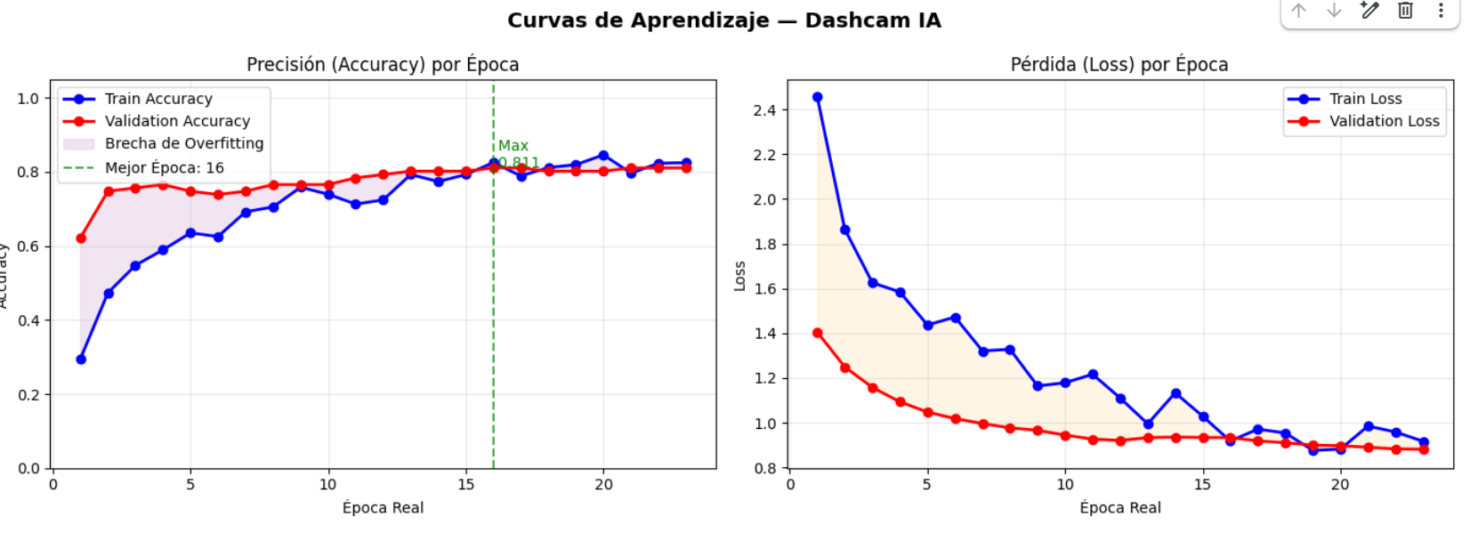
Gráfica 1: A pesar de que visualmente parece que se encuentran generalizando, considero que los datos proporcionados no llegan a ser suficientes para validar o generar la generalización, parece que la cantidad de datos para validación llega a romper o mejor dicho detener el crecimiento generalizado ya que detenemos en el punto máximo y este al no tener tantos valores siempre se estabiliza.
Gráfica 2: Por eso mismo en la gráfica dos, validation lost llega a llegar tan profundo debido a que no tiene más datos para generalizar.
Balances
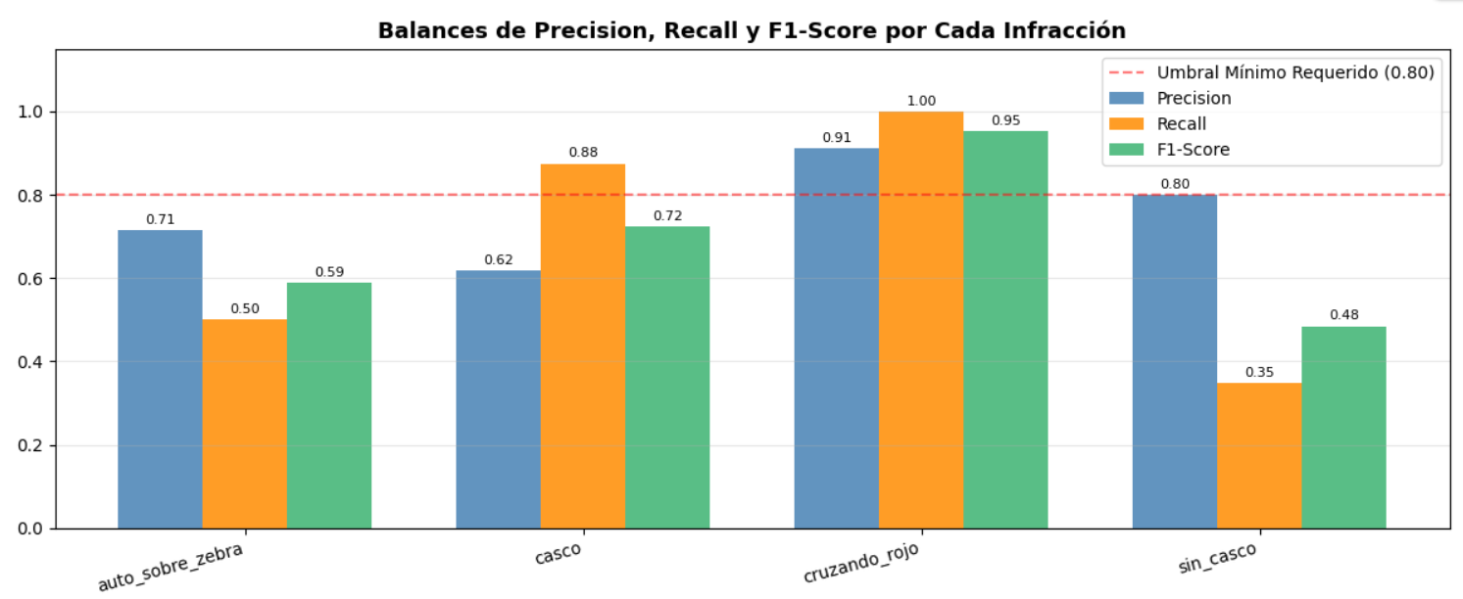
Gráfica 1 auto_sobre_zebra:
- Precisión: 0.7143
- Recall: 0.5000
- F1-score: 0.5882
Gráfica 2 casco:
- Precisión: 0.6176
- Recall: 0.8750
- F1-score: 0.7241
Gráfica 3 cruzando_rojo:
- Precisión: 0.9104
- Recall: 1.0000
- F1-score: 0.9531
Gráfica 4 sin_casco:
- Precisión: 0.8000
- Recall: 0.3478
- F1-score: 0.4848

Discusión
A pesar de que se llegó al punto de entrenamiento de reconocimiento de las clases, por error propio, no se ha logrado completar el objetivo, ha faltado implementar la creación del apk y la implementación de la red neuronal de reconocimiento de semáforos, y mencionar que a pesar de la muestra positiva de los gráficos, el modelo no ha llegado a generalizar por completo y tiende a memorizar, desencadenando al no lograr desarrollar la red neuronal de semáforo, provocando que el desarrollo quede estancado, esto es debido a que al entrenar el modelo de Inteligencia Artificial, se cometió un error y entrenaba todos los modelos en una misma caja desencadenando un error total de la lógica del proyecto (comparaciones ilogicas).
Dado esto, queda principalmente presente la vital importancia de la cantidad de datos y como un proyecto cuente con lo requerido, llega a fallar si no es posible evaluar correctamente la lógica de negocio y clave mencionar que es de vital importancia la necesidad de que cada clase tenga su contrapuesto, como queda mencionado en diferentes proyectos hechos en este ámbito, llegar a un nivel de abstracción, por ejemplo, en Reino Unido han dividido el casco en casco abierto (gorra) y casco cerrado (casco) (Reyna y otros, 2023, #).
Conclusión
El diseño propuesto fue planteado para limitar el consumo de memoria, sin embargo, al punto actual, puede considerarse que fue un error monumental, más que todo, hubiera sido un camino más seguro recolectar más datos, diseñado más clases contraste y haber extendido algunas clases necesarias de contraparte para aumentar la capacidad de que el modelo generalice.
A la vez de evaluar con mayor seguridad, si cumple o no con lo requerido, no solamente en base a la métricas de rendimiento, sino también en la experiencia empírica al realizar pruebas reales y determinar si está avanzando.

References
Deshpande y otros, U. U. (2025, 07 21). Computer-vision based automatic rider helmet violation detection and vehicle identification in Indian smart city scenarios using NVIDIA TAO toolkit and YOLOv8. PubMed Central, 8(1582257), 19. 10.3389
El DEBER. (2025, 01 19). Gobierno lanza dispositivo para multas electrónicas y recuperar la “credibilidad” de la Policía. EL DEBER. https://eldeber.com.bo/pais/gobierno-lanza-dispositivo-para-multas-electronicas-y-recuperar-credibilidad-de-la-policia_504419/
ESTADO PLURINACIONAL DE BOLIVIA. (2008). CODIGO DE TRANSITO Y REGLAMENTO. ESTADO PLURINACIONAL DE BOLIVIA. https://web.mingobierno.gob.bo/wp-content/uploads/2025/09/LEY-3988-CODIGO-NAL-DE-TRANSITO-Y-SU-REGLAMENTO.pdf
INDRA GROUP. (2013, 07 22). La ciudad brasileña de Curitiba confía a Indra su mayor proyecto de movilidad y transporte urbano inteligente por 15M€. INDRA GROUP. https://www.indragroup.com/es/noticias/ciudad-brasilena-curitiba-confia-indra-proyecto-movilidad-transporte-urbano-inteligente
Reyna y otros, J. M. (2023, 05 10). Detection of Helmet Use in Motorcycle Drivers Using Convolutional Neural Network. 13(5862), 18. https://www.mdpi.com/2076-3417/13/10/5882
Sastioque Caro y otros, C. (2026, 01). Aplicacion de inteligencia artificial y Big Data en la optimizacion de proyectos viales para la disminucion de la accidentalidad en Bogota. Corporacion Universitaria Minuto de Dios, 64. https://repository.uniminuto.edu/server/api/core/bitstreams/692314e4-b756-4709-9752-e664a64ff9a7/content

